

**Уважаемый (ая) !**

**Поздравляем Вас с днем рождения!**

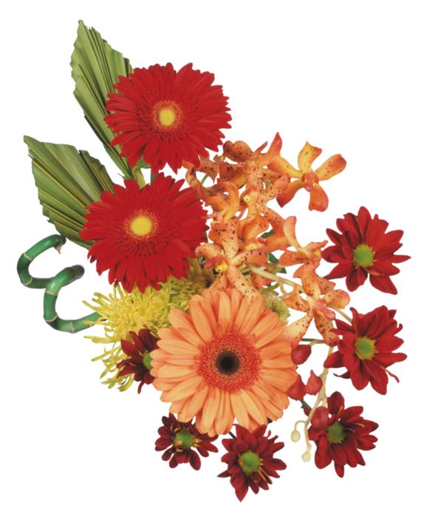

**Профком**